**Spring: The Big Picture**

**What Is Spring?**

Spring poate insemna mai multe lucruri

* Spring Framework
* Spring Boot
* Spring Data
* Spring Cloud
* Spring Batch
* Etc etc…

Dar in general cand lumea se refera la spring se refera la intreaga familie de proiecte, adica ecosistemul Spring.

**Ecosistemul Spring.**

Ecosistemul spring a aparut pentru a reduce complexitatea si a simplifica Web Development-ul si Data Acessing-ul pentru developeri. Success-ul Spring-ului a condus la crearea de noi proiecte care au fost contruite peste Framework-ul spring-ului dar specializate.

Aceste noi proiecte au culminat in crearea proiectului Spring Boot (Game-changer) care a super simplificat si crescut viteza de crearea de aplicatii.

Inainte de Spring boot crearea de aplicatii necesita foarte multe alegeri si configurari. Spring boot a oferit un model opinienat de configurare si a oferit o serie de librarii default pentru utilizare. In plus a simplificat foarte mult deployment-ul si rularea aplicatiilor.

In final a aparut si Spring Cloud care a fost construit peste Spring Boot si a simplificat dezvoltarea aplicatiilor care utilizeaza “Distributed arhitectures” si “Microservice Arhitectures”

**De ce am vrea sa il utilizam ?**

La inceput raspunsul ar fi fost “Pt ca este o alternativa buna pt java EE”

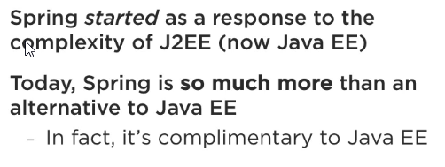

Raspuns:

Pentru ca dezvoltarea de aplicatii este grea si Spring o face mai usoara.

Alte motive:

Iti ofera liberatatea de a alege ce parti componente ale Spring Sunt utile pentru proiectu tau (Nu este all or nothing)

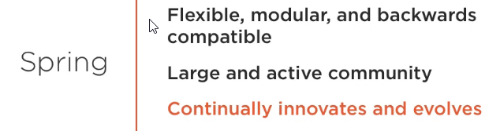

**Getting to Know Spring with Spring Boot “SB”**

**Spring Boot Key Features**

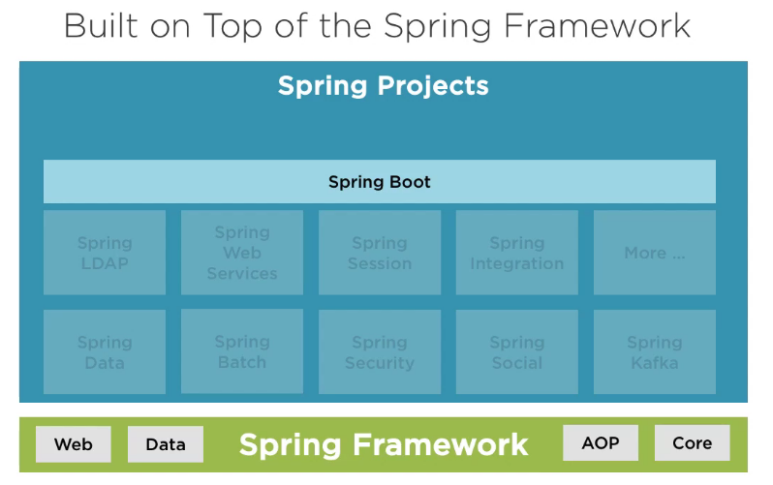

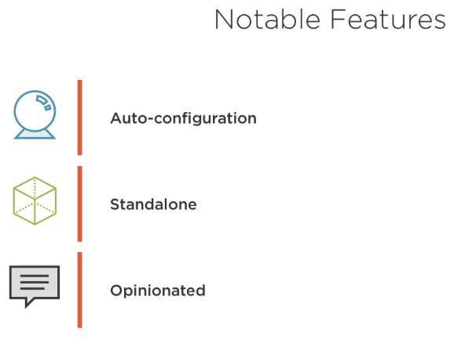

1. Auto-configuration: SB va configura automat aplicatia in functie de imprejurari si Hint-uri date de catre developer
2. Standalone: Nu ai nevoie se implementezi aplicatia intr-ul Web-server sau alt tip de Environment, pur si simplu rulezi app cu o singura comanda.
3. Opinionated: SB are o cale aleasa de a face lucrurile in mod Default
4. **Auto-configuration**

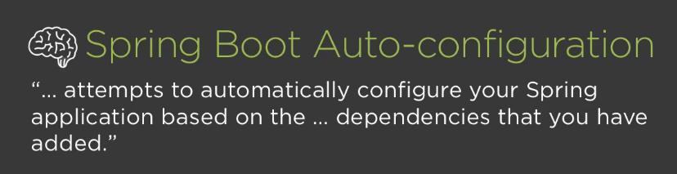

Incearca sa iti configureze automat aplicatia pe baza dependentelor pe care le-ai adaugat.

**Analogie / Exemplu:**

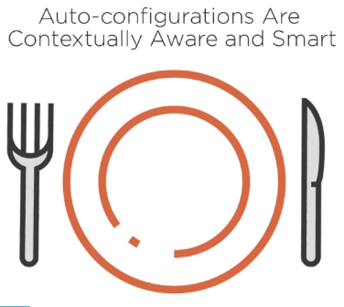Presupunem ca ii oferi unei persoane o farfurie goala. Este corect sa presupui si sa ii oferi persoanei si un set de tacamuri (furculita + cutit).

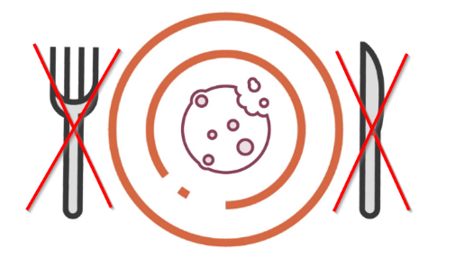Daca farfuria prezentata ar avea un Cookie pe ea atunci este corect sa presupunem ca furculita si cutitul nu sunt necesare si ar fi inutila utilizarea lor.

Deci in functie de context: continutul farfuriei, determina nevoia utilizarii tacamurilor.

La fel face si Spring: Salveaza timp utilizand context-ul dat de catre developer pentru a ghici cea mai buna cale de a configura aplicatia.

Exemplu: Daca SB vede ca o aplicatie are o dependenta asociata unei baze de date poate presupune, rezonabil, ca va trebui sa configureze anumite lucruri pentru a accesa baza de date. In special daca acea dependenta este clara si specifica pt o baza de date Oracle / MySql

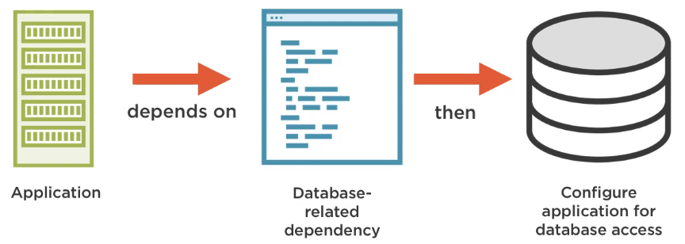

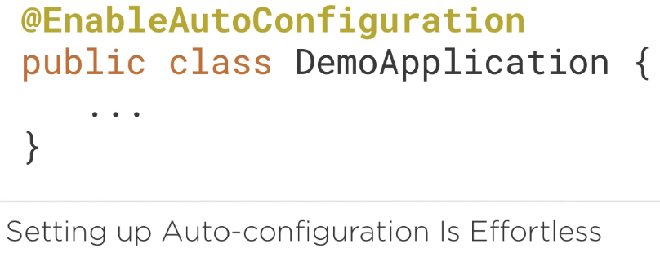Pentru Developer Autoconfigurarea este foarte simpla. Tot ceea ce trebuie sa faca este sa adauge Adnotatia: **@EnableAutoConfiguration**

1. **Standalone**

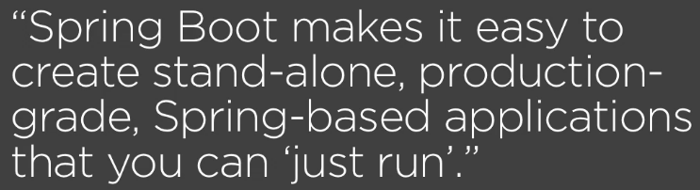

Pentru a vede avantajul acesta vom utiliza o aplicatie web standard Java si o vom compara cu una Spring

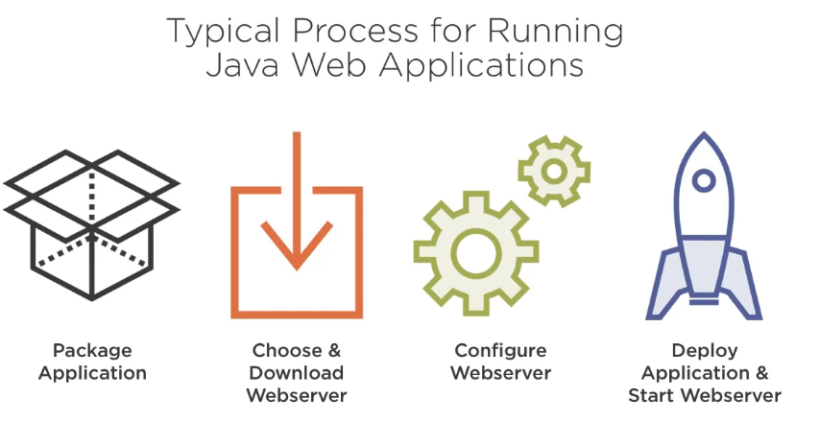

Pentru Spring este mult mai simplu:

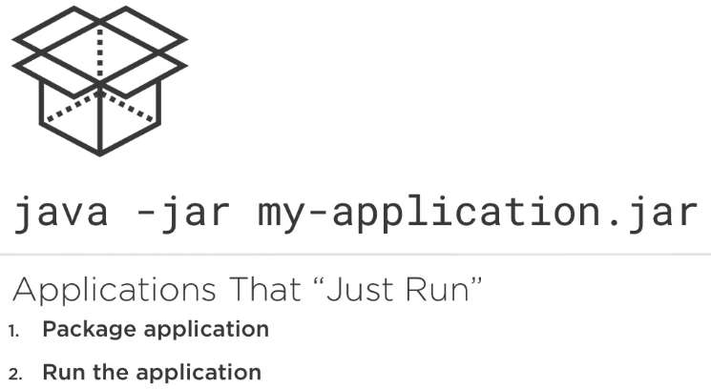

Spring Se ocupa de pasii lipsa creand un embeded Web-server in interiorul aplicatieisi configurand-ul cu niste setari rezonabile si incepe rularea aplicatiei.

1. Opinionated:



Developerii au de facut multe alegeri in functie de proiect, technologii familiare, standarde stabilite, popularitate

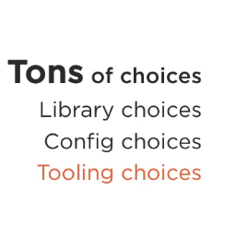

Spring inlatura aceasta etapa pentru a permite developerului sa poata incepe cat mai repede. Desi este opinienat in alegerile permise acestea sunt mai mult sugestii deoarece pot fi modificate / schimbate.

Exemplu: Developerii pot utiliza SPRING INITIALIZR pentru a incepe o aplicatie noua de la zero cat mai repede

Developer-ul ii spune ce tip de functionalitate are nevoie iar SPRING INITIALIZR va genera un proiect nou Spring functional iar developer-ul il poate utiliza ca o fundatie pentru aplicatia pe care vrea sa o creeze.



**Summary**

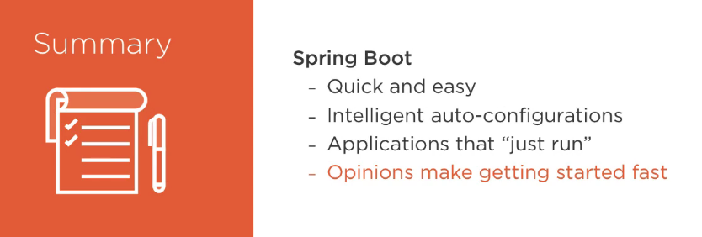

## Understanding Spring's Foundations: The Spring Framework

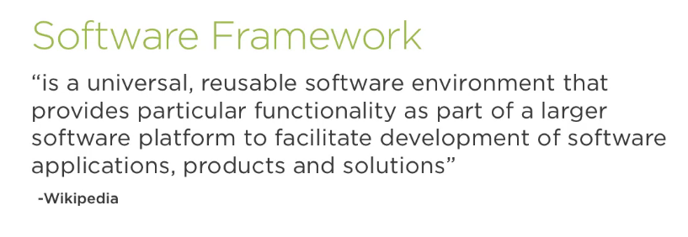

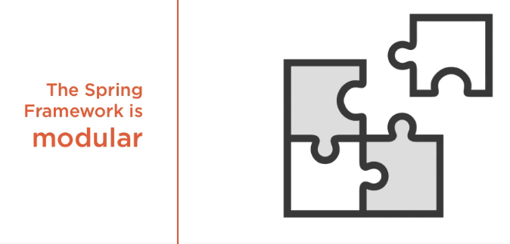

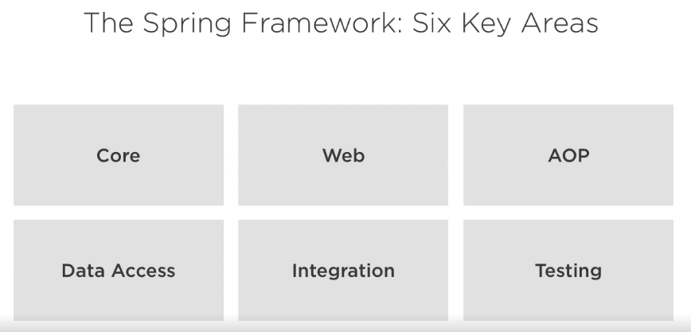

1. **Spring Core**

Spring Core reprezinta modulul fundatie pe care restul modulelor sut construite:

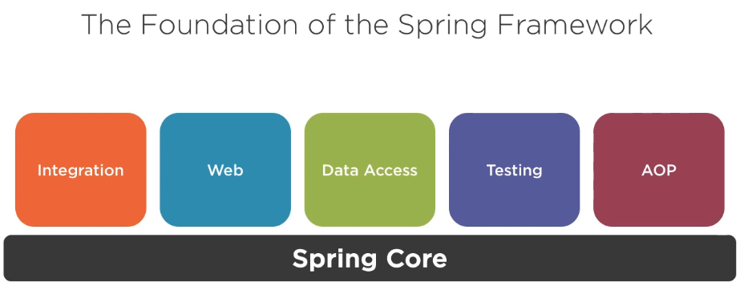

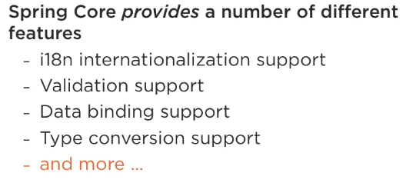

Insa la centrul lui Spring Core se afla Dependency Injection.



**Dependency Injection:**

Developerii creaza obiecte care modeleaza lucruri reale. Aceste obiecte nu exista pe cont propriu si de obicei au dependete fata de alte obiecte.

Spre exemplu sa presupunem ca avem modelat un calculator iar acest calculator are in compozitie HDD si RAM. Calculatorul este dependent de acestea pt functionare iar Dependency Injection se ocupa cu modalitatea de obtinere a acestor dependente.

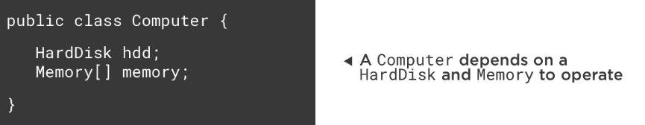

Exista doua metode de a indeplini Dependentele:

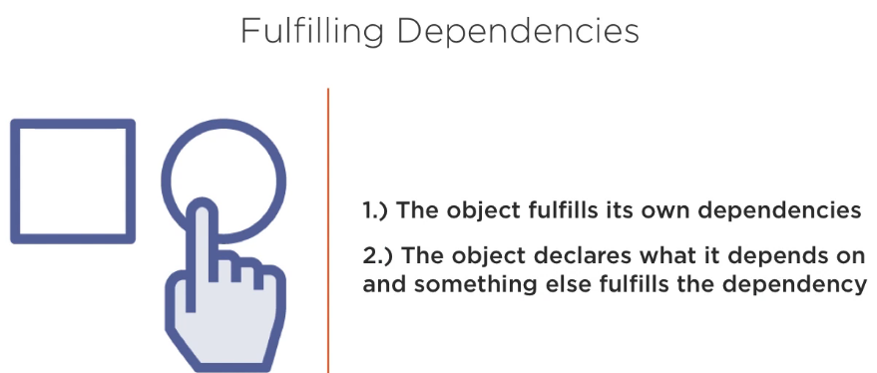

1. Obiectul isi indeplineste propriile dependente.
2. Obiectul declara de ce anume depinde si acel ceva indeplineste dependenta.
3. Fufill our own Dependencies

Prima varianta este simpla desii are mari dezavantaje. Daca un obiecte este responsabil pentru indeplinirea propriilor dependente. Probleme devine faptul ca in acest caz obiectul si dependentele devin strans legate una de alta. Aceste obiecte se numesc “**Tightly Coupled**”

Exemplu: E ca si cum ai cumpara un Computer In care nu poti schimba / upgrada memoria. Acest tip de computer este unul creat cu memoria integrata si daca ai vrea sa schimbi memoria trebuie sa cumperi un Computer nou.

1. Declare our Dependencies

A doua Varianta este mult mai flaxibila. Deoarece dependentele sunt declarate, obiectele sunt in continuare cuplate (dar sunt “Loosely coupled”) si dependente unul fata de celalalt insa acestea pot fi modificate fara a fi necesara schimbarea celuilalt.

Exemplu: E ca si cum ai cumpar un Computer in care poti modifica Memoria, adica Computer-ul si memoria au fost create separat si asamablate impreuna ulterior, Calculatorul depinde de memorie si memoria este o depependenta a Calculatorului in sa ceasta poate fi schimbata cu alta.

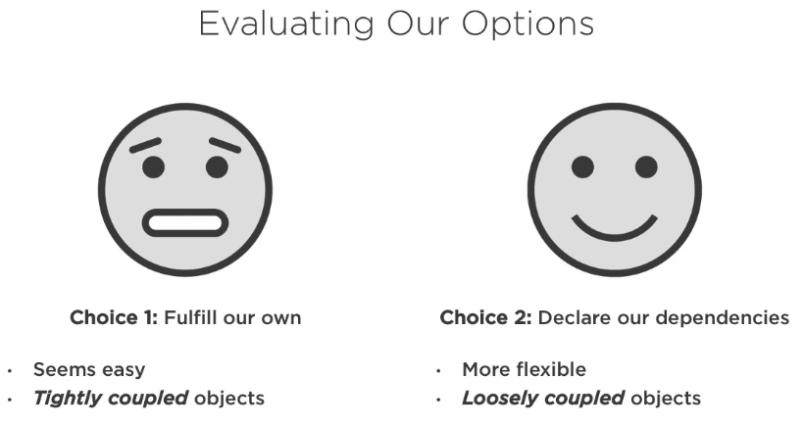

A doua varianta reprezinta Depenendcy Injection iar Spring Core este considerat ca fiind un “Depenedency Injection container” – acesta poate fi utilizat pentru a declara un obiect si dependentele acestuia iar Spring core va crea si gestiona si realiza toate conexiunile necesare rezultand mai putina munca pt developer. De asemenea mai este considerat drept lipiciul aplicatiei deoarece leaga si gestioneaza componenetele aplicatiei.

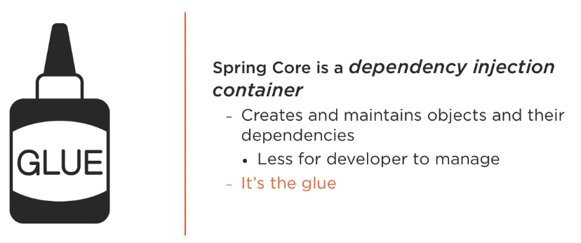

1. **Spring Web**

Modulul Web sau spring web reprezinta un Framework pentru gestionare de Web-Requests prin doua metode:

* Prin Spring Web MVC
* Prin Spring Web Webflux



* 1. **Spring Web MVC**

Servlet :

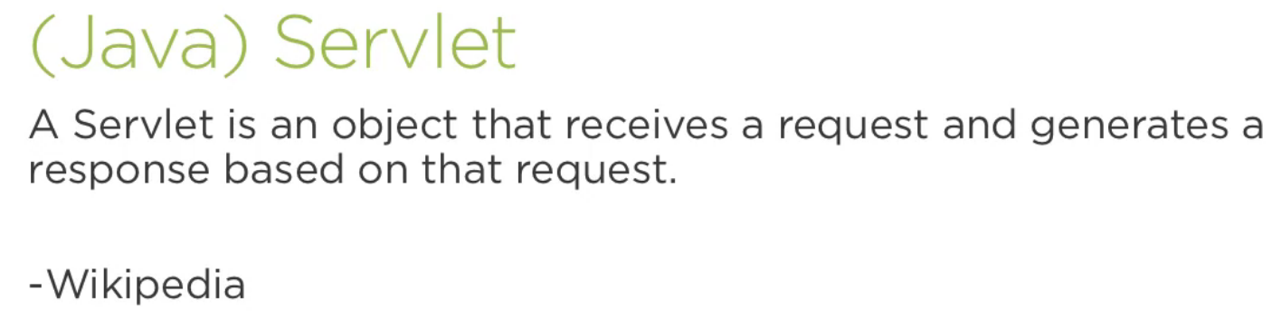

**Incepem cu o cerere catre Web server , care este gestionata initial de catre Servlet API apoi este data mai departe catre Business Logic (Logica aplicatiei). Business logic este executata si produce un rezultata care este dat inapoi catre Servlet API pentru a generea un raspuns**

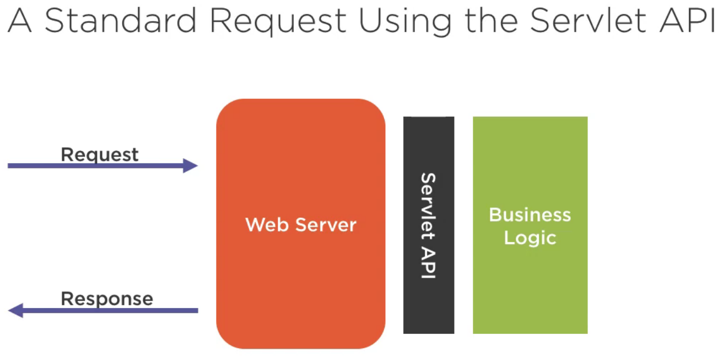

Servlet API este greu si foarte low lvl deci codul poate deveni dezorganizat si greu de mentinut.

O Idee foarte buna de a modifica aceasta limitarea este utilizarea de **Spring Web MVC**

Se modifica ordine de operatii astfel:

**Cererea incepe lafel, intrand in Web Server si apoi in servlet API dar in loc sa intre direct in Business Logic este trimis catre Spring Web MVC si apoi caatre Business Logic. Business Logic se utilizeaza de Spring Web MVC pentru a genera un raspuns si a trasmite controlul inapoi catre Spring MVC care trimite controlul rezultatului catre Servlet si apoi inapoi catre web server pentru a returna raspunsul.**

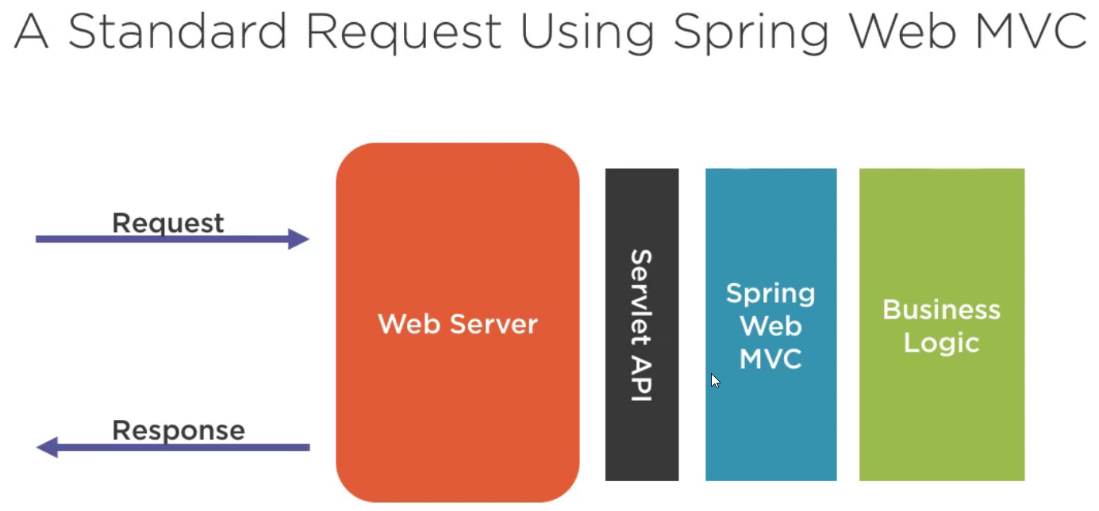

Avantajele utilizarii Spring MVC: este un Higher LVL API ceea ce inseaman ca este mai abstract , mai usor de utilizat si mai productiv ca rezultat al simplitatii.

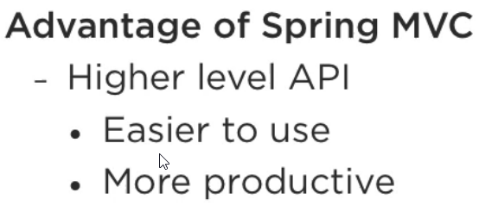

Devien mai usoara si dezvoltarea de cod care sa respecte Design Patterns. Cum ar fi MVC

MVC: MODEL – VIEWS – CONTROLLER:

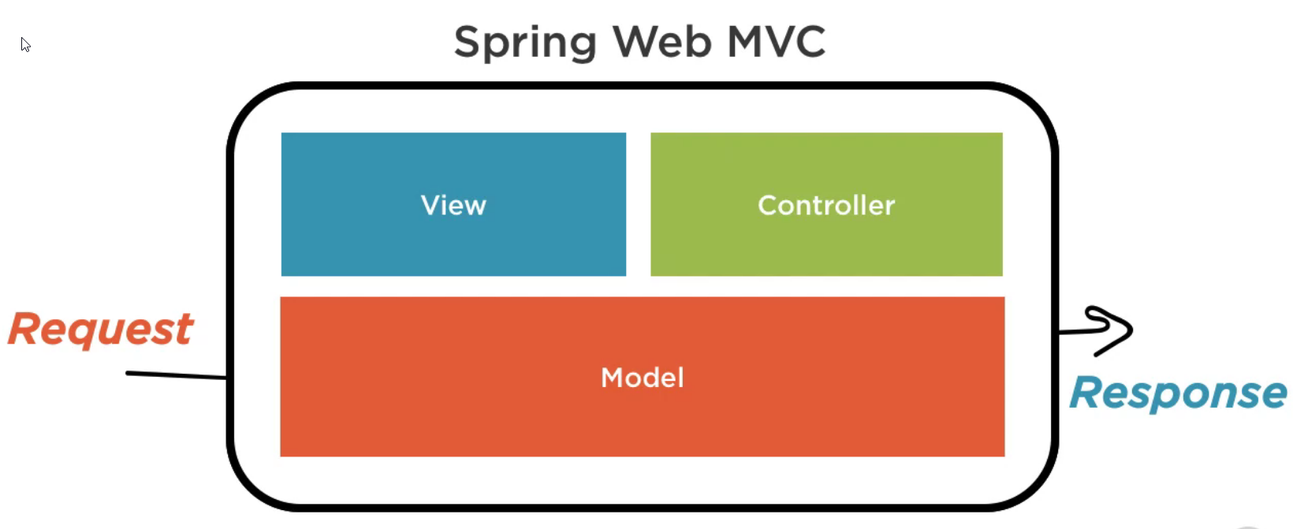

Daca vreu sa invat mai multe despre MVC:

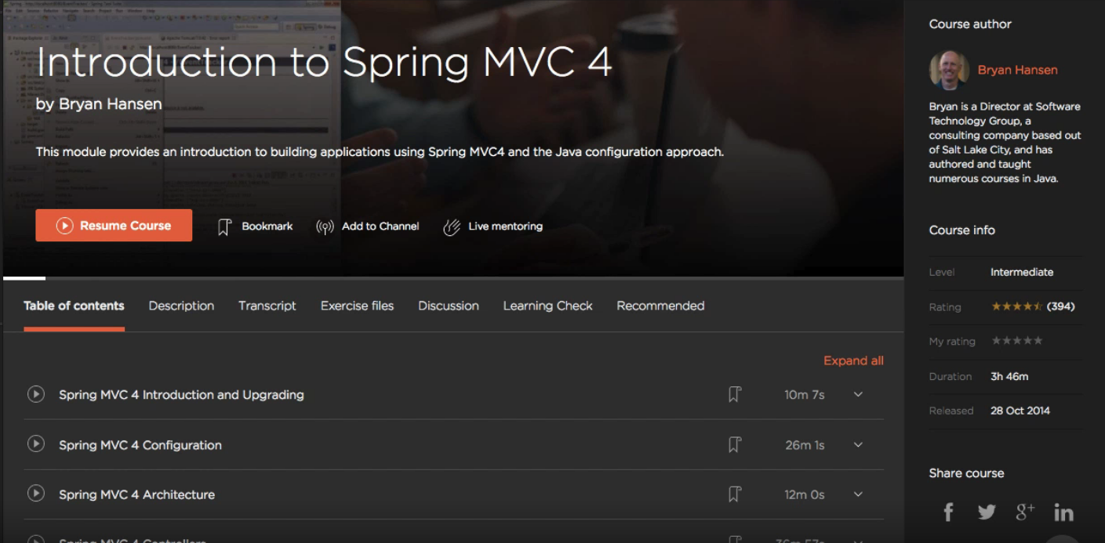

* 1. **Spring Webflux**

Pentru a ii intelege scopul trebuie sa intelegem ce este **REACTIVE PROGRAMMIG**

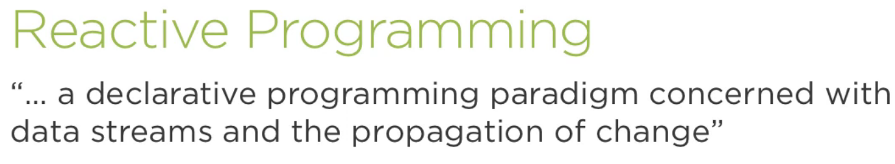

Este o cale de a programa care se concentreaza pe “Streams of Data” and how they change.

Ideea de baza este accea ca: “We **React** to change rather than wait for change”

Spring Webflux – Se ocupa tot de Web Requests dar o face intr-un mod diferit.

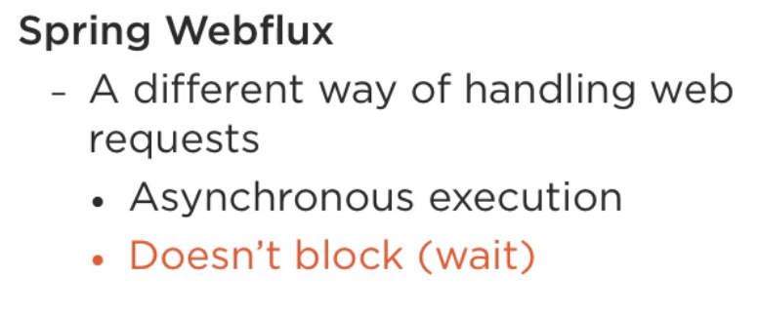

Pentru a intelege mai usor vom analiza flow-ul traditional.

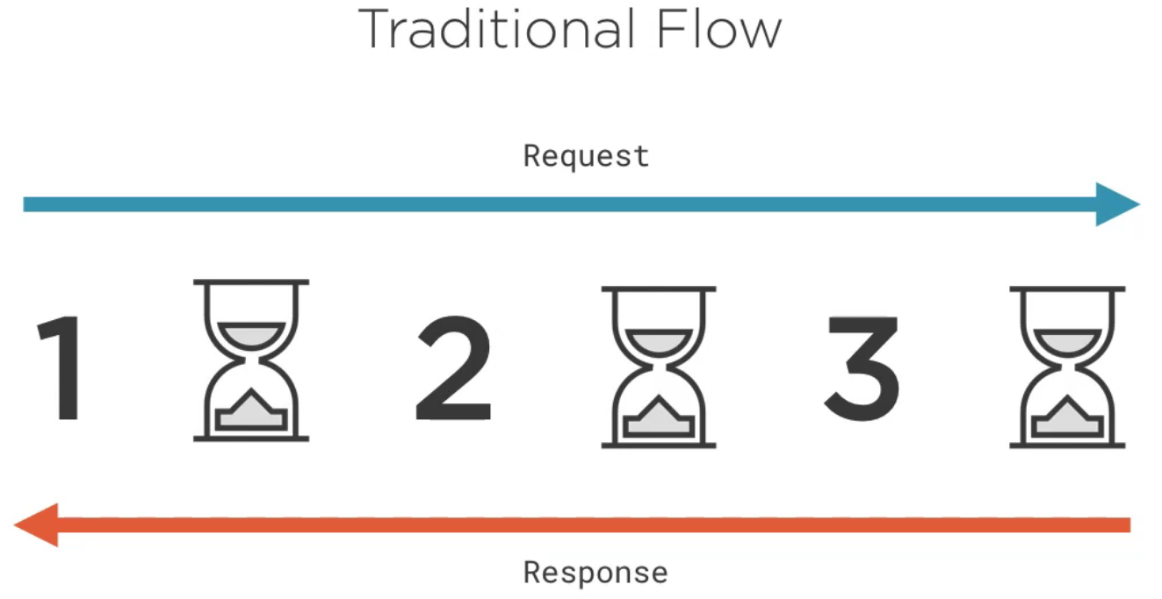

Web request traditional, non-Reactive:

Pe parcursul unui web request traditional in timp acesta executa o serie de pasi cum ar fi din resurse externe: Sa faca load la un fisier de pe disk sau alte cereri catre alte servere iar acesti pasi au o anumite ordine si cand un pas depinde de altul acesta trebuie sa astepte sa se termine cel de care depinde pentru a putea fi executat (acest request care depinde de altele se considera a fi **blocat** pana cand poate fi executat) Acest model nu este ideal pentru ca atat timp cat u nrequest este blocat ocupa resurse care ar putea fi utilizate pentru a executa alte request-uri.

**Exemplu din viata reala: Este ca si cum ai suna o line de customer support si trebuie sa astepti pana cand un support este liber pentru a te putea ajuta. Cat timp astepti nu poti face nimic altcv.**

Reactive flow:

Diferenta apare la modul in care sunt executate request-urile:

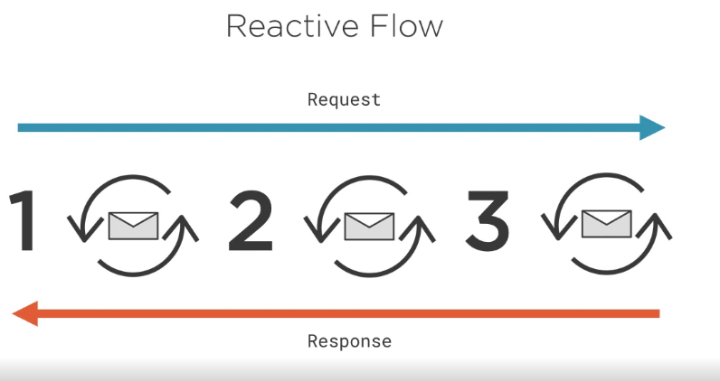

Cererile sunt executate asincron, asta permite resurselor sa fie eliberate si reutilizate. In loc sa astepte Cod-ul cere sa fie notificat cand requestul de care este dependent este executat si continua sa faca alte operatii intre timp.

Cand operatia de care depinde este completa codule continua executarea pasilor catre raspuns.

**Exemplu din viata reala: Este ca si cum ai suna o line de customer support si in loc sa astepti pana cand un support este liber pentru a te putea ajuta, poti lasa u nnumar care te va suna inapoi cand un support este valabil. Asa ca poti face altceva pana cand iti suan telefonul.**

**Pentru aprofundat webflux:**

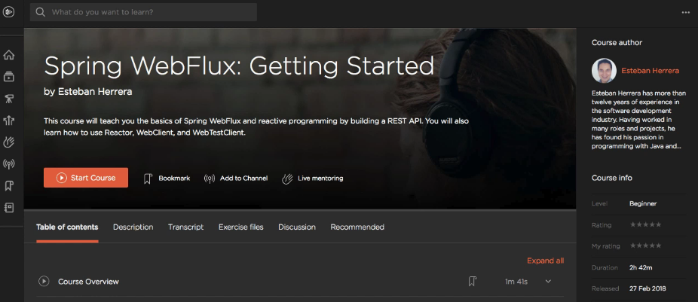

* 1. **Spring Webflux Aspect-oriented Programming (AOP)**

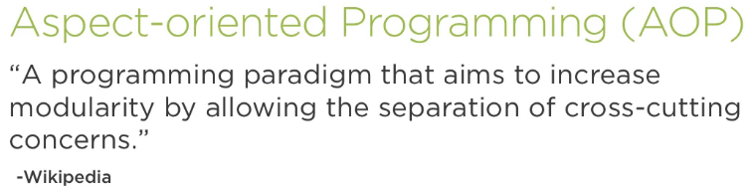

Explicare definitie:

**“A Programming paradigm”** = este o cale de programare / scriere de cod

**“aims to increase modularity”** = creste nivelul de organizare

**“by allowing the separation of cross-cutting concerns”** Separa anumite parti intrinseci ale oricarui program care se afla pe mai multe nivele ale aplicatiei, cum ar fi securitarea (securitatea este cross-cutting bentru ca se aplica intregii aplicatii nu doar la un nivel)

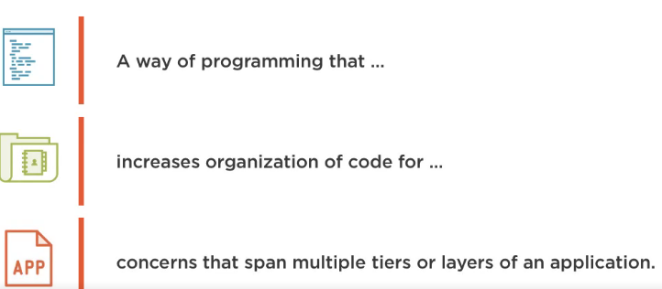

Spre exemplu fara a avea AOP rezolvarea de probleme te tipul “Cross-Cutting” ar rezulta in cod prost organizat si duplicat in mai multe parti ale aplicatiei.

Beneficii / utilizari Spring AOP: 🡪 Spring AOP este o aplicare a principiilor AOP in interiorul Spring freamwork.

* Poate fi utilizat pt a implementa anumite functionalitati
* Poate fi utilizat pentru a rezolva probleme care se extind pe mai multe nivele ale aplicatiei.

Example **AOP** Security:

Codul de mai jos se ocupa de securitate

* Verifica daca userul poate realiza operatia
  + Daca da executa operatia
  + Daca nu eroare sau realizeaza altcv.

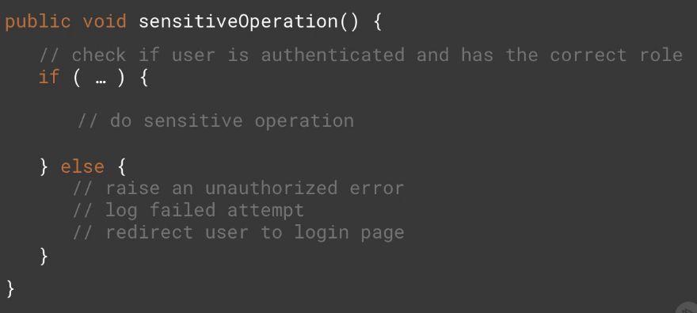

* AOP ne-ar lasa sa sa organizam toate operatiile intr-o singura zona in spate.

Exemplu AOP Security:

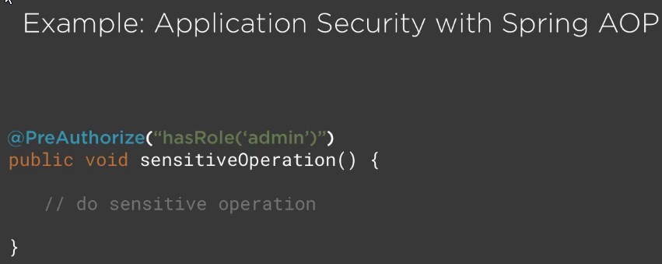

* Actiunea este andnotat cu @ si necesita ca user-ul sa aiba rolul de admin

Avantajul este ca logica este simpla si clara.

Daca vreau sa invat mai multe despre Spring AOP:

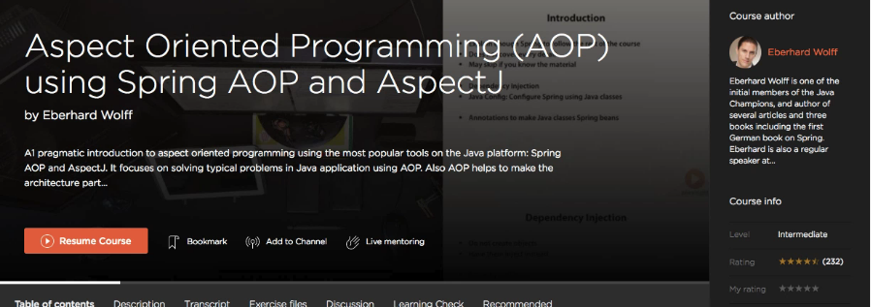

* 1. **Spring DATA ACCESS MODULE:**

Exemplu: cod care trage info din baza de date:

Obs faptul ca linnile esentiale pentru a extrage datele sunt putine in comparatie cu codul necesar pentru folosirea API-ului (Boiler plate Code):

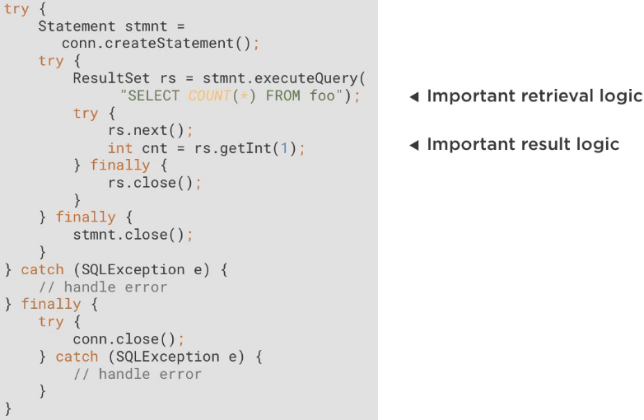

Acelasi cod dar utilizand Spring este mult mai simplu si elegant:

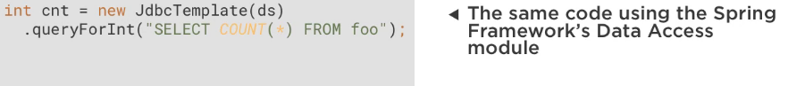

Database transactions are also very easy:

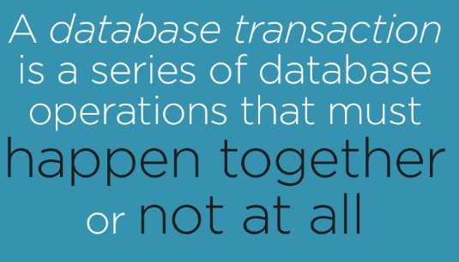 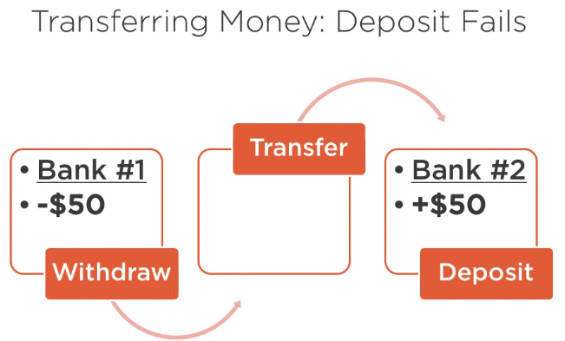

Alt Exemplu tranzactie JDBC

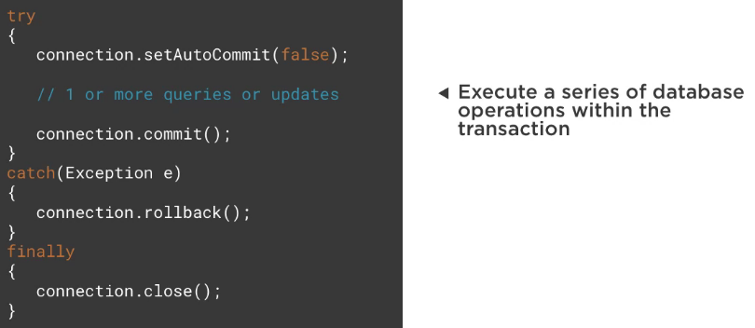

Ex Spring Data Acces Transactional support: Doar declari metoda ca fiind o exceptie:

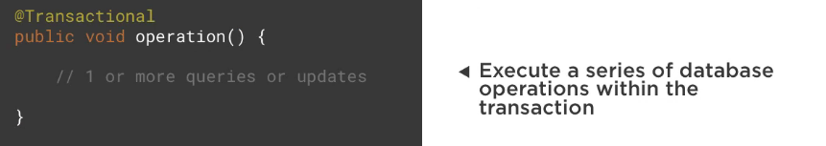

Alt beneficiu al Spring Data Acces este **Exception Translation**:

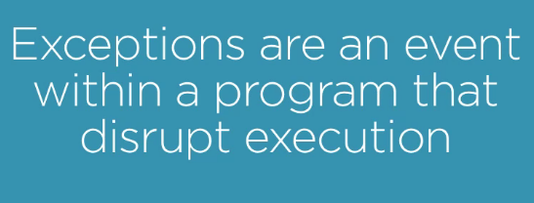

Spre exemplu daca as incerca sa citesc date dintr-o baza de date si primesc o eroare, codul java ar arunca o exceptie.

Acum erorile care pot aparea au anumite coduri care difera de la baza de date la baza de date si difera in iarasi in unctie de tipul de eroare. SDA exception Translation le va traduce in excpetii usor de inteles si recunoscut.

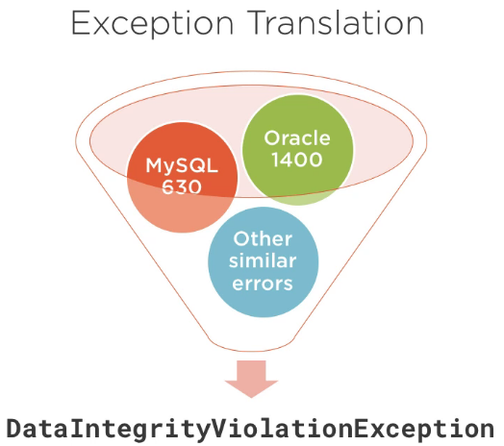

Un ultim lucru: testarea devine mult mai usoara si configurarea devinevine mult mai usoara.

* 1. **Spring Integration**

**Probele care trebuie rezolvate:**

1. **Cum comunica o aplicatie cu alta: (O problema cu mai multe fete)**

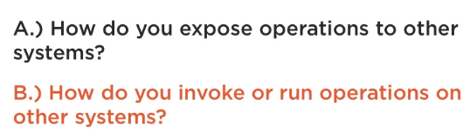

O metoda populara de a realiza asta este utilizand web Services:

**Web Service**: Operatii care sunt expuse si pot fi accesate pe web

Exemplu: (WebService)

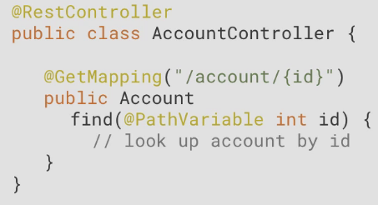

@RestControler = Acest cod va expune operatii utilizand un stil numit REST

@GetMapping = @ denota calea pri ncare trebuie trecut pentru a invoca aceasta operatie. (in paranteza este calea)

@PathVariable = denota ca aceasta parte din path este un place holder (care va fi ump[lut de valoarea care ne intereseaza.)

**Cum invocam serviciul ?**

**Utilizam un RestTemplet care abstractizeaza componentele dificile de cod care au loc in spate (cum ar fi:)**

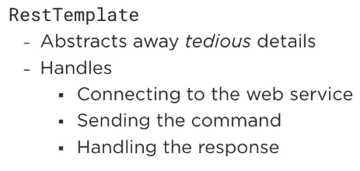

**Chemarea / invocarea unui Webservice**

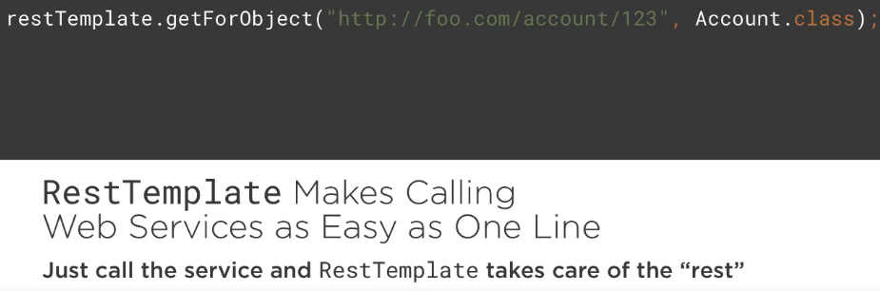

* 1. **Spring Testing**

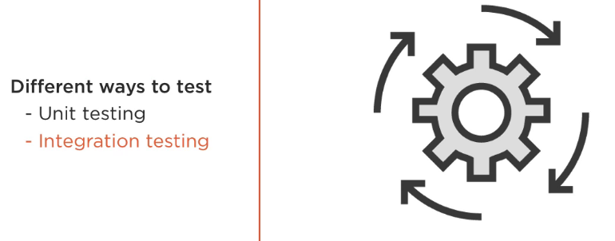

* + 1. **Unit Testing**

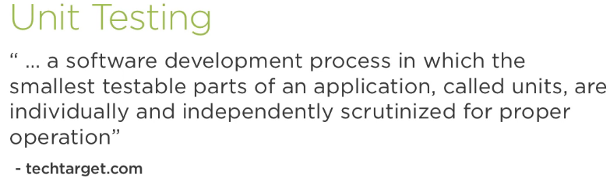

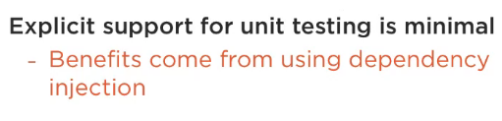

Support-ul pentru unit Testing este minimal, beneficiile apar din utilizarea de dependency Injection:

Cum ajuta Dependency injection sa faca testarea mai usoara ?

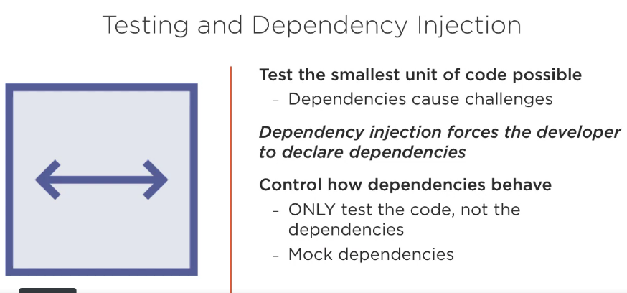

Deoarece Cod-ul este scris cu Dependency Injection in gand, codul trebuie sa declare care ii sunt dependentele si nu ii pasa exact cine le indeplineste sau de unde vin, asta inseaman ca un programator poate simula raspunsurile de care este dependenta o bucata de cod pentru a rezuma testarea doar la cod (Mock dependencies)

EXEMPLU:

Presupunem ca avem o bucata de cod care ofera unor persoane privilegii in functie de nivelul de securitate.

Si presupunem ca exista 3 nivele Confidential secret si TopSecret;

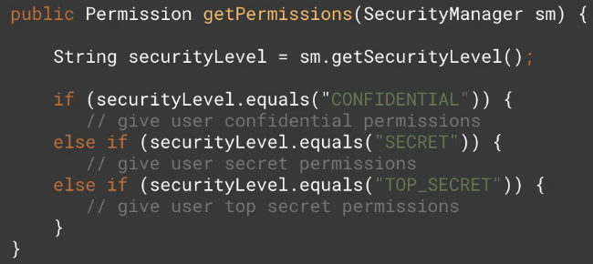

Cand testa mtrebuie sa trecem prin fiecare if si else If. Din fericire a fost declara dependenta (SecurityManager) si acum noi o putem simula in mai multe feluri pentru a testa cod-ul.

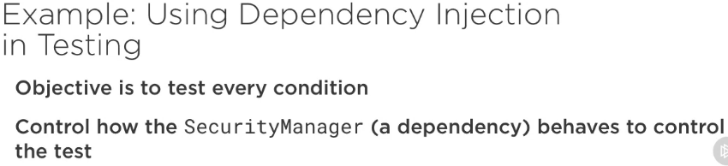

Practim ne putem asigura ca SecurityManager returneaza mereu fie CONFIDENTIAL, fie SECRET fie TOP_SECRET pentru a testa bucata de cod care ne intereseaza.

* + 1. **Integration Testing**

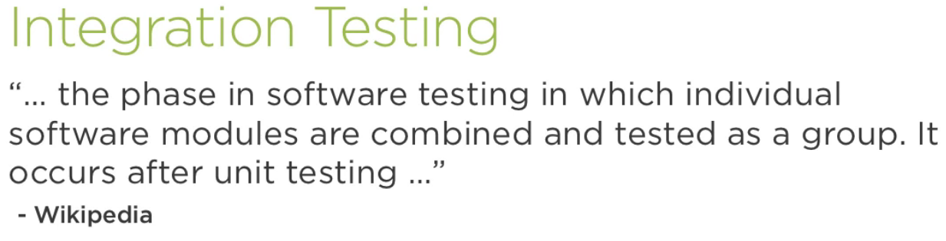

Se verifica cum lucreaza bucati diferite din aplicatie.

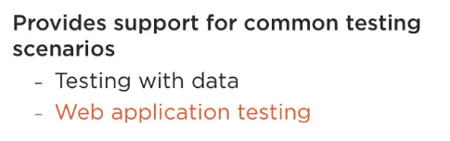

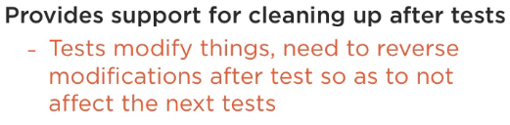

1. **Spring Projects**
   1. **Spring DATA**

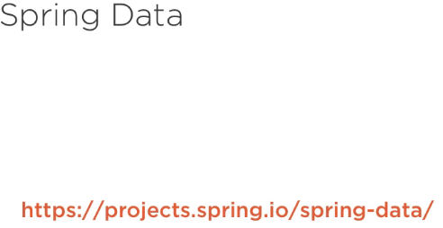

**Indiferent de ce date sunt stocare Spring foloseste niste tipare standard**

Cum este diferit Spring DATA Project de Spring Data ACCES Support ?

Spring DATA Project extinde capabilitatile de access date de Spring framework.

Unde Spring framework se axeaza pe Relational data bases Spring DATA Project adauag noi cai de a interactiona cu baze de date relationale plus cai de a interactiona cu alte tipuri de baze de date.

Pentru aprofundare:

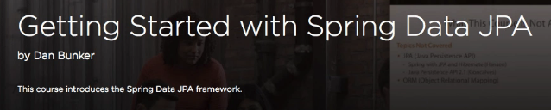

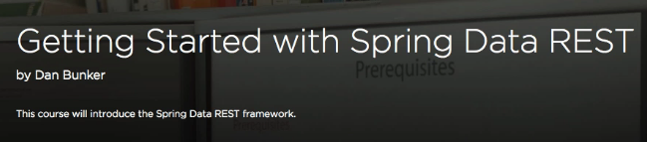

* 1. **Spring Cloud**
* Proiect Scris peste spring Boot si face mai usoara crearea de sisteme distribuite.

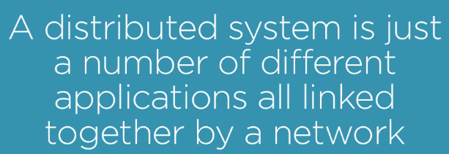

Exemplu: Arhitectura de MicroService

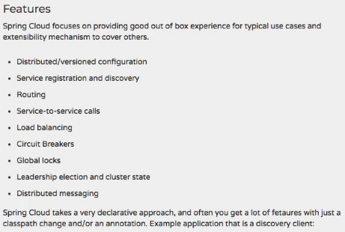

Pentru aprofundare:



* 1. **Spring Security**
* Face aplicatiile mai sigure

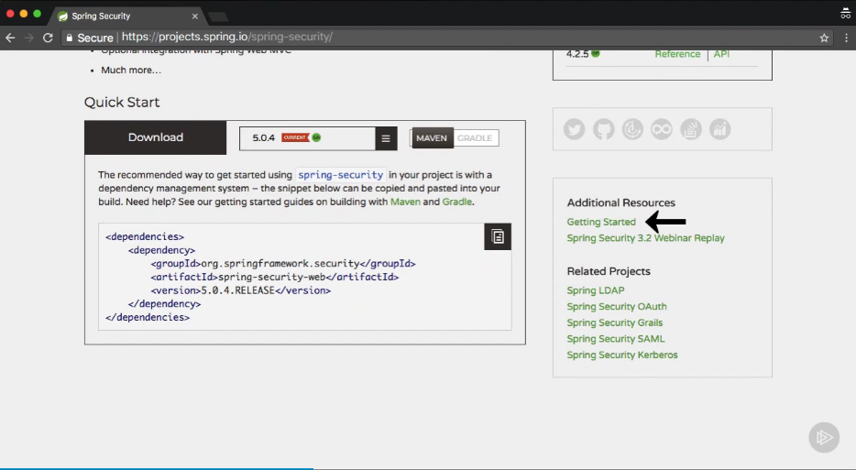

 Aprofundat

Advantages of using Spring:

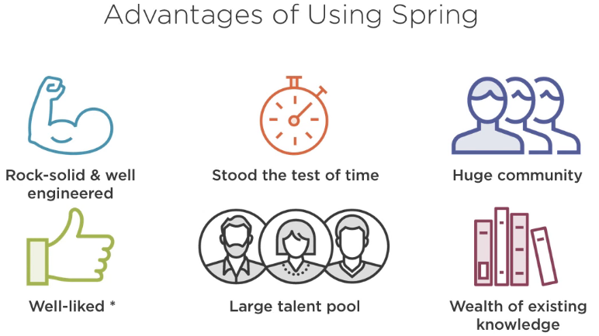

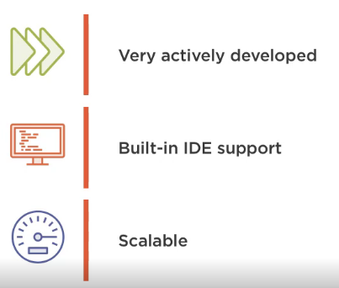

Disadvantages:

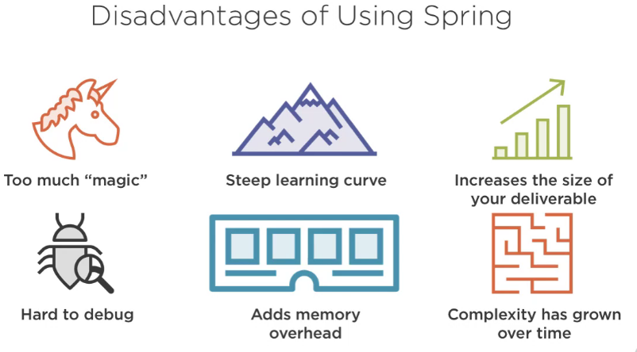

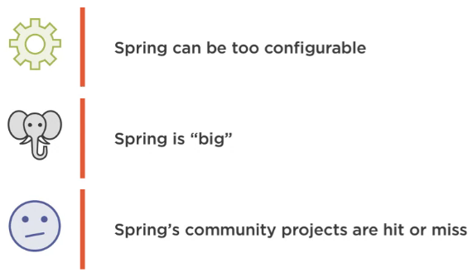

WHAT TO START NEXT

